Измерение объёма
«Спешим на помощь Золушке»
Игра-разминка:
-Если стол выше стула, то стул? (Ниже стола.)
-Если дорога шире тропинки, то тропинка? (Уже дороги.)
-Если линейка длиннее карандаша, то карандаш? (Короче линейки.)
-Если веревка толще нитки, то нитка? (Тоньше веревки.)
-Если сестра старше брата, то брат? (Старше сестры.)
• Ответьте мне, пожалуйста, какое сейчас время года?
• Сколько месяцев у весны?
• Назовите их
• Назовите дни недели по порядку
• Какой сегодня день недели?
• Какой день недели был вчера?
• Какой день недели будет завтра?
-Ребята, сегодня нас о помощи просит Золушка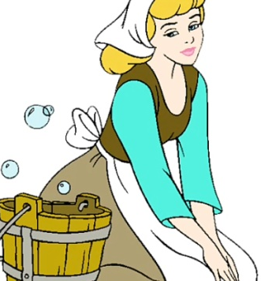

которая плачет, не знает что делать, ведь ее мачеха и 2 сестры очень хотят каши
но чтобы все получили одинаковое количество. А бедная Золушка в садик не ходила, в школе не училась, не знает, как можно измерить, сколько у нее крупы и как разделить кашу поровну..

Чтобы правильно приготовить кашу, надо измерить её объём.
-Что вы видите в банках?
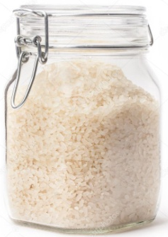
- Как вы думаете, какой крупы больше: риса или пшена? Как это проверить?
-Что необходимо для измерения? (Надо измерить объем риса и объем пшена и результаты измерения сравнить.)
- Можно ли объем крупы измерить полоской или линейкой? Почему нельзя? Чем можно измерить объем крупы?
- Надо выбрать мерку. Чем удобнее измерять крупу: стаканом или ложкой?
-Посмотрите, у нас в банке очень много крупы, поэтому её лучше измерить более крупной меркой- стаканом. Ложкой нам придется очень долго измерять. Чем будет служить стакан? (меркой)
- Сначала мы с вами измерим объем пшена. Затем измеряется объем риса.
- Сколько у нас пшена? (2стакана)
- А сколько риса? (2 стакана)
-Какой крупы оказалось больше, а какой меньше?
- А сейчас вы сами будете измерять объем крупы. У вас на столе есть стаканчик с крупой, пустой стаканчик, ложечка, счётные палочки (или спички)
-Какую мерку вы выберете?
- Ложку.
-почему ложку, а не стакан?
-У нас мало крупы и поэтому удобно будет измерять маленькой меркой, а не большой. (дети приступают к измерению объема)
- Чтобы не забыть, сколько ложек вы отмерили, надо отсыпав ложку откладывать палочку.
Необходимо подчеркивать, что измерять надо точно и аккуратно, иначе результат будет неправильным. После выполнения задание спросить, сколько крупы у них оказалось.
Вывод:
-Если объем измеряют разными мерками, то получаются разные результаты.
- Число мерок больше, когда мерка меньше.
- Сравнить по объему можно только тогда, когда мерки одинаковые.
-ребята, как вы думаете, теперь Золушка сможет сварить кашу и разделить поровну между ее сестрами? Спасибо вам, вы отлично справились с заданием!

